职业卫生技术报告相关信息公示表
用人单位名称 | 台州艾迪西盛大暖通科技有限公司
用人单位地址 | 玉环市机电工业园区
用人单位联系人 | 唐新华
技术服务项目组人员 | 李志豪、叶加会、倪晓林、王春云等
现场调查人员 | 李志豪、叶加会
现场采样/检测人员 | 李志豪、叶加会
用人单位陪同人 | 唐新华
采样/检测时间 | 2022年09月01日
报告出具日期 | 2022年10月28日
现场调查、现场采样/检测的图像影像资料 | 详见附件
注：《职业卫生技术服务机构管理办法》第三十一条规定：职业卫生技术服务机构应当自出具职业卫生技术报告之日起二十个工作日内，在本单位网站上公开技术报告相关信息。

技术服务过程影像记录
用人单位名称 | 台州艾迪西盛大暖通科技有限公司 |  | 拍照日期 | 2022.09.01-09.03
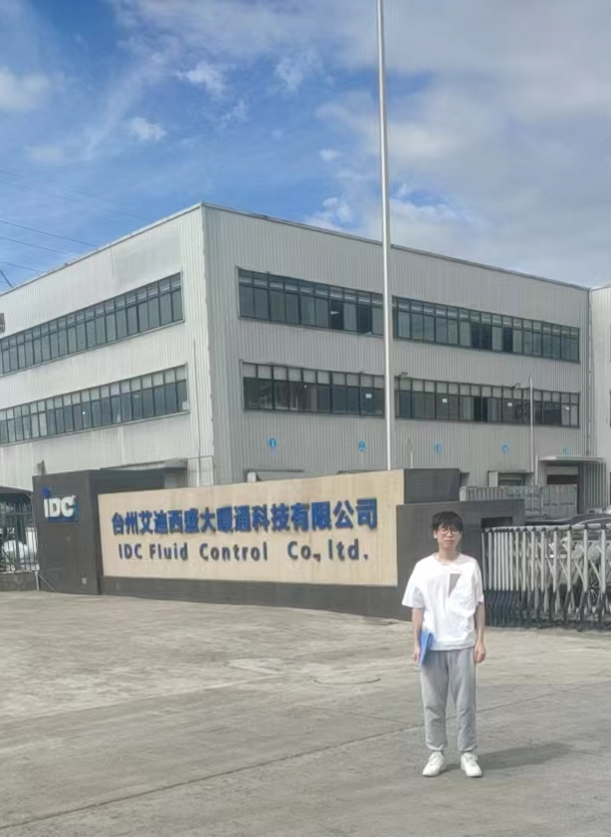 |  | 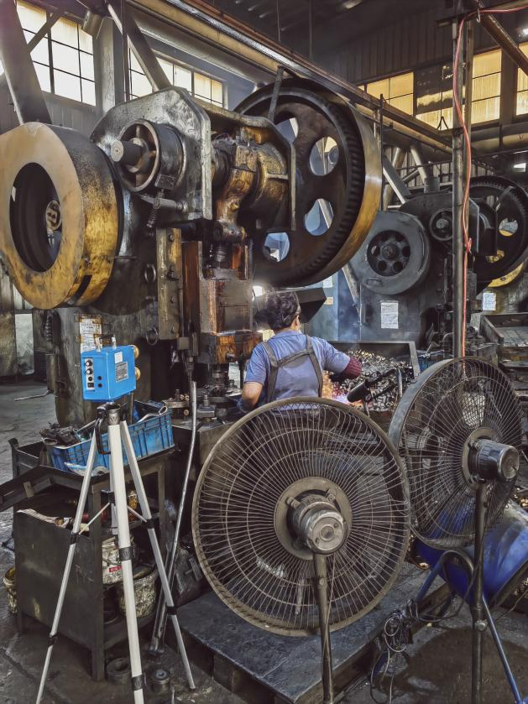
企业标志物处合影 |  | 现场摄影留证
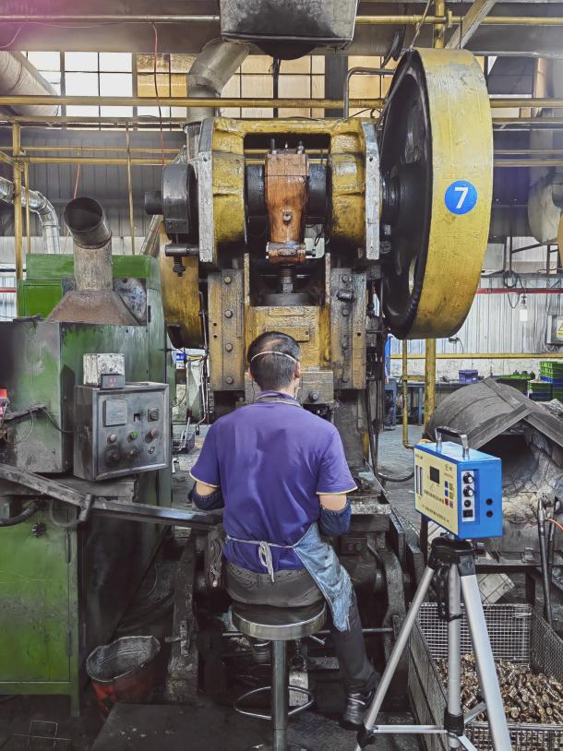 |  | 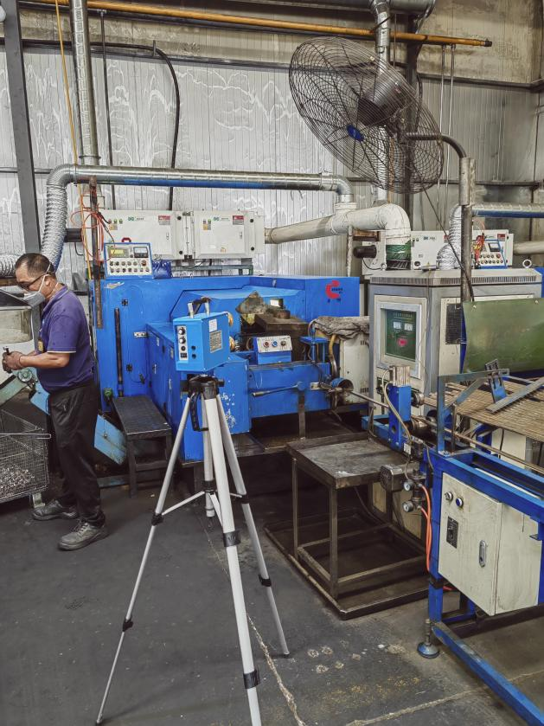
现场摄影留证 |  | 现场摄影留证
用人单位名称 | 台州艾迪西盛大暖通科技有限公司 |  | 拍照日期 | 2022.09.01-09.03
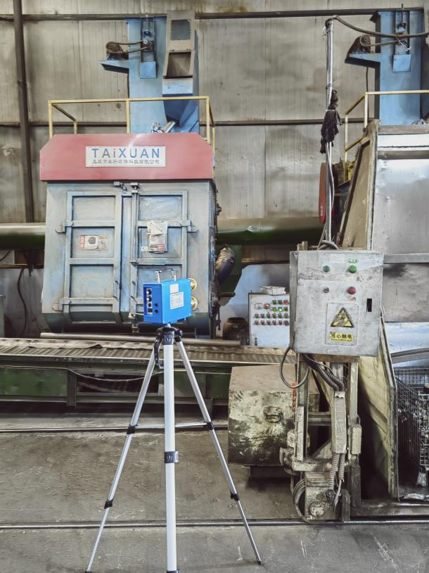 |  | 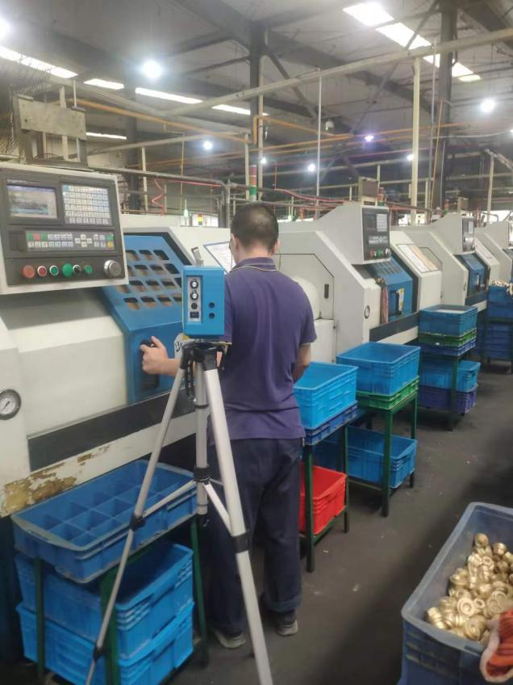
现场摄影留证 |  | 现场摄影留证
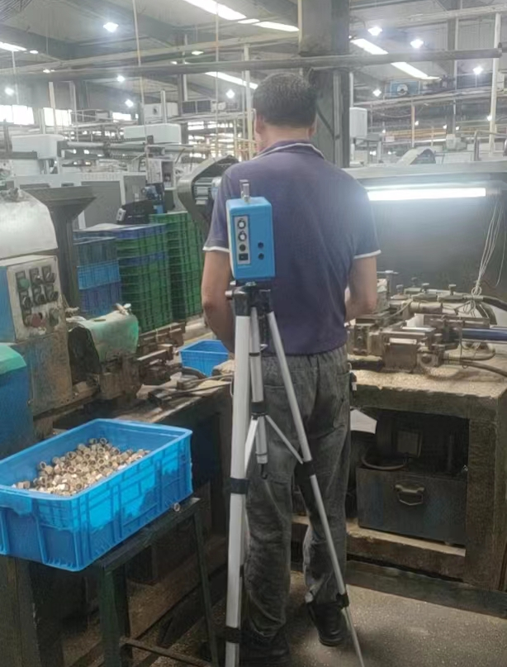 |  | 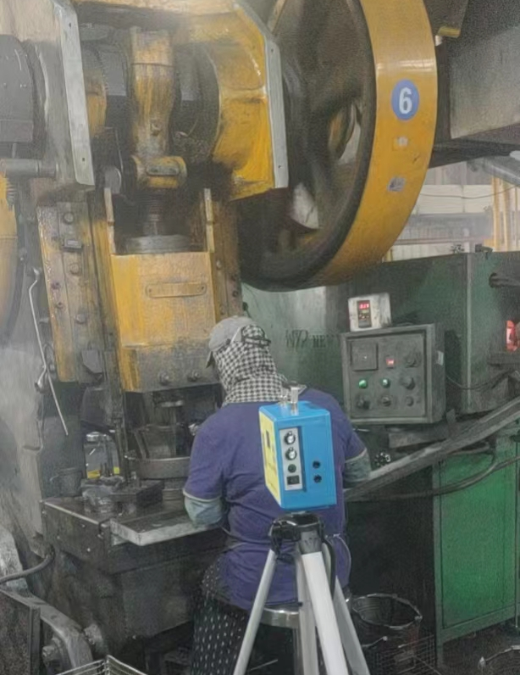
现场摄影留证 |  | 现场摄影留证

